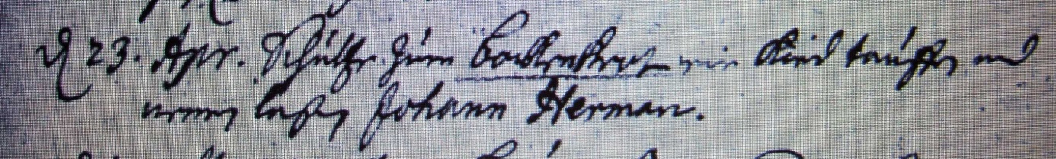

Kirchenbuch Heeren 1715; ARCHION-Bild 36 in „Taufen etc. 1683 – 1716“
Abschrift:
„d 23. Apr. Schulte zum Bockenkroten ein Kind taufen und nennen laßen Johann Herman“.

